**Федеральное государственное образовательное бюджетное учреждение  
высшего образования   
«Финансовый университет при Правительстве РФ»**

**КОЛЛЕДЖ ИНФОРМАТИКИ И ПРОГРАММИРОВАНИЯ**

Лабораторная работа №6

по дисциплине Инфокоммуникационные системы и сети

Выполнила студентка

Прокопьева Ксения

Группа 3ПКС-320

Проверил: Сибирев И.В.

____________ ___________

оценка подпись

Москва, 2023

Цель: изучить возможности и настройки для роутера.

Задачи: подключиться к роутеру, разобраться в настройках, попробовать по очереди использовать разные функции в самих настройках.

Отображение состояния подключения к сети.

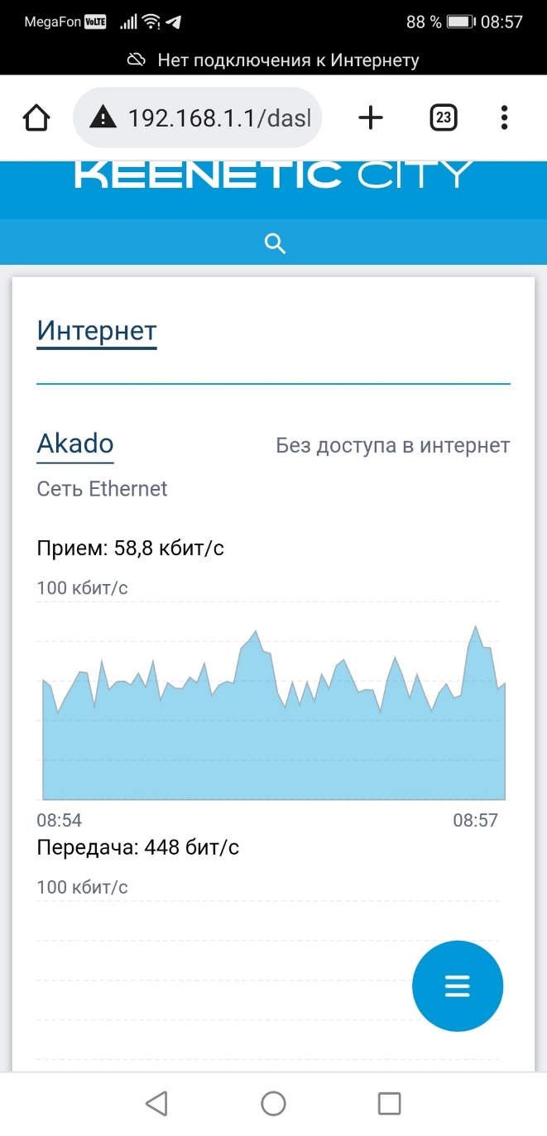

Здесь представлена более подробная информация.

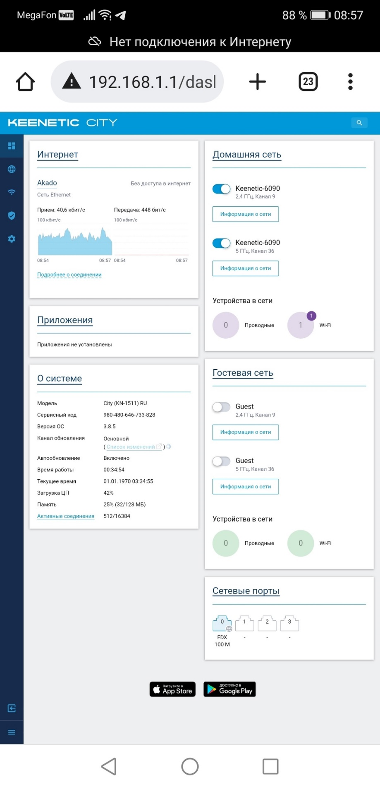

Список утройств, подключенных к интернету. Определенным людям можно заблокировать доступ.

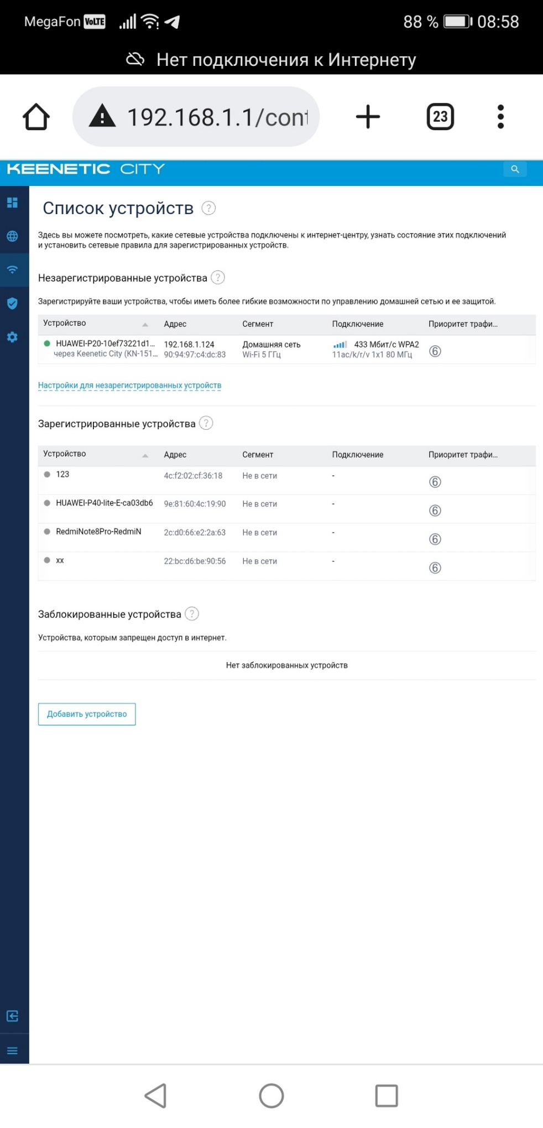

Можно установить фильтрацию доступа к различным ресурсам.

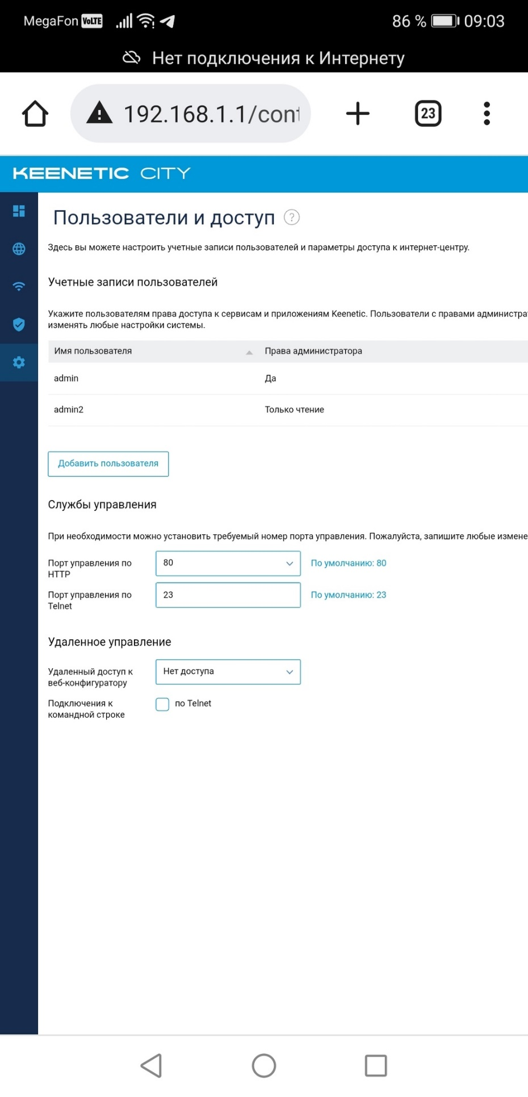

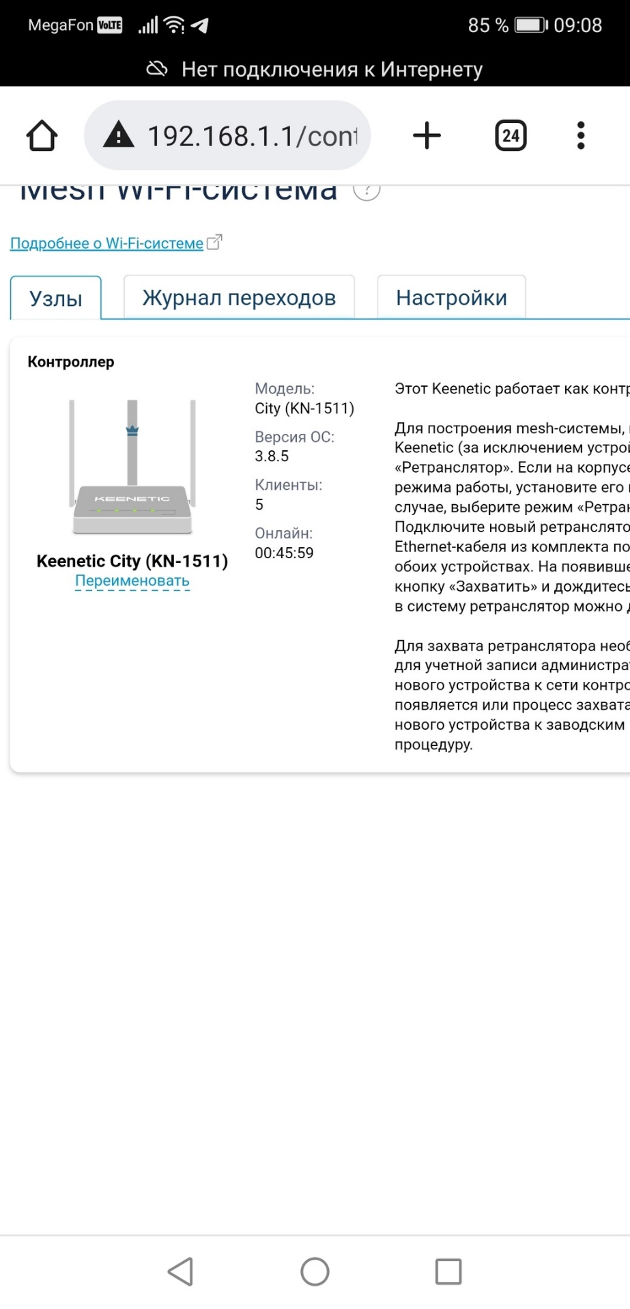

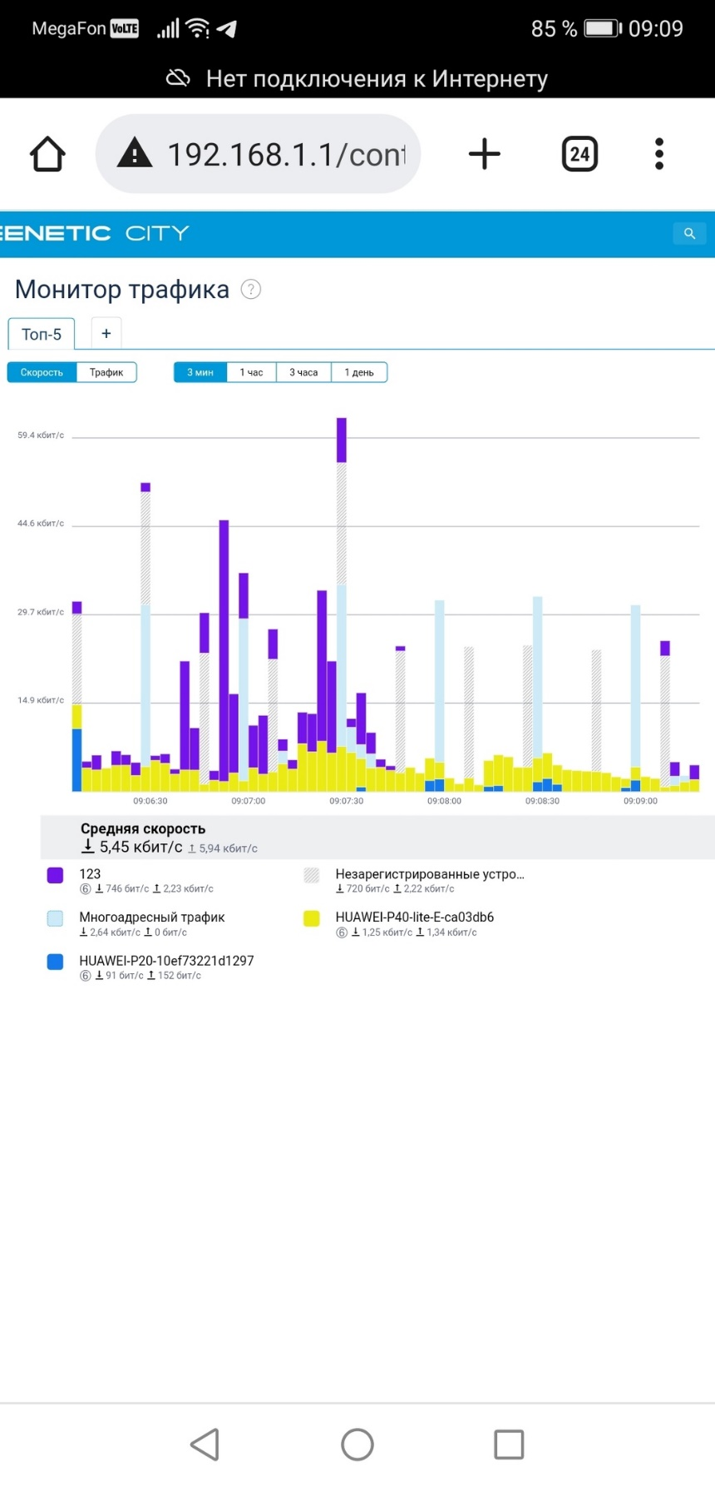

Итог: разобралась в возможностях настроек роутера, его доступа, возможностей мониторинга, запретов.